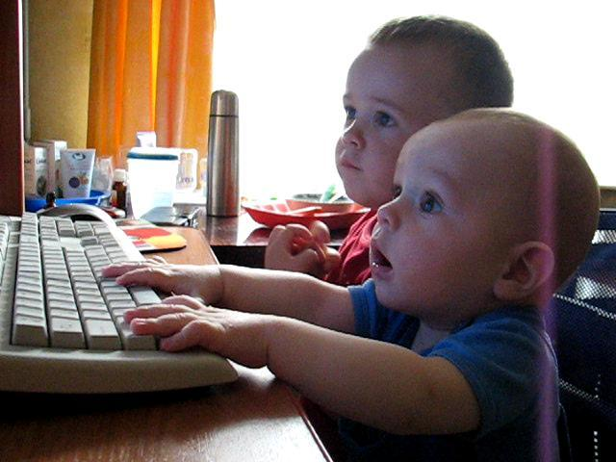
Профилактика
экранной зависимости у детей

В связи с интенсивным развитием средств компьютерной и медиа коммуникации детство представителей нынешнего поколения проходит в условиях особых рисков развития. Одной из тревожных тенденций являются факты, связанные с приобщением детей к телеэкрану или монитору компьютера, начиная с младенческого возраста. Сложность ситуации заключается в том, что детям нравится проводить время у экрана, конструированные реальности вызывают очень сильный интерес.
Подавляющее большинство родителей уверены, что телефон, телевизор или компьютер — идеальный способ занять ребёнка. Приводим доводы педиатра о том, почему такой выбор — грубейшее заблуждение, которое только вредит умственному и физическому развитию детей.
1. Неверное стимулирование мозга
Мозг младенца троекратно увеличивается в своих размерах от рождения до двух лет и продолжает расти вплоть до 21 года. Развитие мозга в раннем возрасте определяется раздражителями окружающей среды или их отсутствием. Стимулирование мозга избыточным воздействием гаджетов, интернетом или телевидением, как показывают исследования, приводит к когнитивным (умственным) задержкам, повышенной импульсивности, снижает способность к само регуляции поведения и деятельности.
2. Задержка в развитии
Статичное времяпрепровождение влечёт за собой недостаток движения и может привести к задержке физического и умственного развития. Эта проблема стала очевидна в США, где каждый третий ребёнок поступает в школу, имея отставание в развитии, что ярко отражается на его успеваемости. Подвижность же улучшает внимание и способность к познанию нового. Учёные утверждают, что применение электронной техники вредит развитию детей и отрицательно влияет на их обучаемость.
3. Ожирение
Телевидение и компьютерные игры — пример непищевых привычек, которые напрямую связаны с эпидемией лишнего веса. Среди детей, которые балуются портативными устройствами, ожирение встречается на 30% чаще. Среди детей с лишним весом в 30% случаев будет диагностирован диабет, а вдобавок к этому лица, страдающие ожирением, подвергаются более высокому риску раннего инсульта и сердечного приступа, серьёзно сокращая продолжительность своей жизни. Учёные бьют в колокола, призывая всех и каждого следить за тучностью детей, ведь первое поколение XXI века имеет большие шансы умереть раньше своих родителей.
4. Потеря сна
Сухие цифры в США говорят, что 60% родителей вообще не контролируют, как тесно их чада дружат со всевозможными гаджетами, а три четверти семей разрешают детям таскать за собой электронику в кровать. Свечение экранов телефонов, планшетов и ноутбуков препятствует началу сна, что приводит к сокращению времени отдыха и недосыпанию. Учёные ставят недостаток сна наравне с недоеданием: и то и другое истощает организм, а соответственно, отрицательно сказывается на усвоении школьных уроков.
5. Психические заболевания
Ряд зарубежных исследований проводят чёткие параллели между видеоиграми, интернетом, телевидением и их негативным влиянием на психику молодёжи. Так, игромания, становится причиной неудовлетворённости жизнью, увеличения тревожности и усиления депрессии. Всемирная сеть, в свою очередь, приводит к замкнутости и развитию фобий. Этот список психических недугов можно смело дополнить биполярным расстройством, психозом, поведенческими отклонениями, аутизмом и расстройством привязанности, то есть нарушением тесного эмоционального контакта с родителями. К сведению, один из шести канадских детей имеет какое-либо психическое заболевание, что зачастую лечится лишь сильными психотропными препаратами.
6. Агрессивность
Повторим избитую истину: жесткость на ТВ и в компьютерных играх находит своё отражение в реальной жизни. Просто внимательно взгляните на участившееся физическое и сексуальное насилие в современных онлайн-СМИ, фильмах и телепередачах: секс, надругательства, пытки, истязания и убийства.
Ребёнок получает готовую схему поведения, которую он может реализовать в окружающей его действительности. И самое важное, множество исследований приходят к одному и тому же выводу: насилие с экрана имеет как краткосрочный, так и долгосрочный эффект — агрессия может проявиться далеко не сразу.
7. Цифровая деменция
Научные наблюдения доказывают, что увлечение телевизором в возрасте от одного до трёх лет приводит к проблемам с концентрацией внимания к седьмому году жизни. Дети, которые не могут сосредоточиться, попросту теряют возможность что-либо узнать и запомнить. Постоянный поток быстрой информации приводит к изменениям головного мозга, а после к деменции — снижению познавательной деятельности с утратой ранее усвоенных знаний и практических навыков и затруднением или невозможностью приобретения новых.
8. Зависимость
Чем больше родители проверяют почту, стреляют в монстров и смотрят сериалы, тем больше они отдаляются от своих детей. Нехватка внимания от взрослых часто компенсируется всё теми же гаджетами и цифровыми технологиями. В отдельных случаях малыш сам становится зависимым от портативных устройств, интернета и телевидения. Каждый одиннадцатый ребёнок в возрасте от 8 до 18 лет — «цифровой наркоман».
9. Вредное излучение
В 2011 году Всемирная организация здравоохранения и Международное агентство по изучению рака классифицировали радиоизлучение сотовых телефонов и других беспроводных устройств как потенциальный канцероген, определив в группу 2B «возможно канцерогенных для человека» факторов. Однако следует учитывать, что дети более чувствительны к различным негативным воздействиям, поскольку их мозг и иммунная система всё ещё развиваются. Поэтому, говорят учёные, нельзя равнять риски для молодого и уже сформировавшегося организма. Также обсуждается мнение о том, что радиочастотные излучения должны быть реклассифицированы как 2А (вероятный канцероген), а не текущий 2В.

РЕКОМЕНДАЦИИ
- Родителям необходимо являть собой пример для своих детей, ведь они обучают их жить так, как делают это сами. Если включённый в течение всего дня телевизор является фоном для времяпровождения членов семьи в квартире, если родители сами подолгу зависают в Интернете и социальных сетях или постоянно играют в компьютерные игры, то чего же ждать от детей?

- Взрослые должны с самого начала озвучить ребёнку чёткие и жёсткие правила пользования телевизором, планшетом, компьютером. Твёрдый запрет на то, что родители считают вредным для своих детей, - отнюдь не проявление жестокости с их стороны. Конкретные и разумные ограничения упорядочивают мир ребёнка, делают его простым и понятным: чётко зная границы дозволенного, он чувствует себя в безопасности.

- Можно и даже нужно записать ребёнка в кружок или секцию в соответствии с его интересами. Тогда, во-первых, у него будет оставаться меньше времени на компьютер и телевизор, во-вторых, он будет увлечён живым общением со сверстниками.

- Периодически вместо проведения вечера у телевизора, компьютера, планшета можно устраивать прогулку или игру всей семьей в лото, игры-загадки, шашки, шахматы, конструктор и пр.

- Компьютер можно использовать для проведения совместно с ребёнком экскурсии по виртуальному зоопарку или установить полезные для развития программы. Главное, помнить, что всё хорошо в меру.

- Рекомендуется соблюдать следующие ограничения пользования дошкольником компьютером или планшетом:
- Продолжительность пребывания за компьютером не должна превышать 10 минут для детей 5 лет и 15-20 минут для детей 6-7 лет;
- Не стоит допускать ребёнка дошкольного возраста к компьютеру чаще трёх раз в неделю, более одного раза в течение дня, а также поздно вечером и непосредственно перед сном;
- Необходимо следить за тем, во что играет ребёнок, и какие фильмы он смотрит.
- В жизни ребёнка должно быть как можно больше реальных событий: забота о домашних животных, общение с друзьями, занятие спортом, общий со взрослыми досуг в будни и выходные, весёлые приключения.

